Ausgewählte PROFILES Unterrichtsmaterialien – Überblick
Erarbeitet durch das PROFILES Team der Freien Universität Berlin – Deutschland
Berufe-NaWigator
- Naturwissenschaftliche Berufsorientierung -

“Fachkraft für Abwassertechnik / Reinigung von Schmutzwasser”

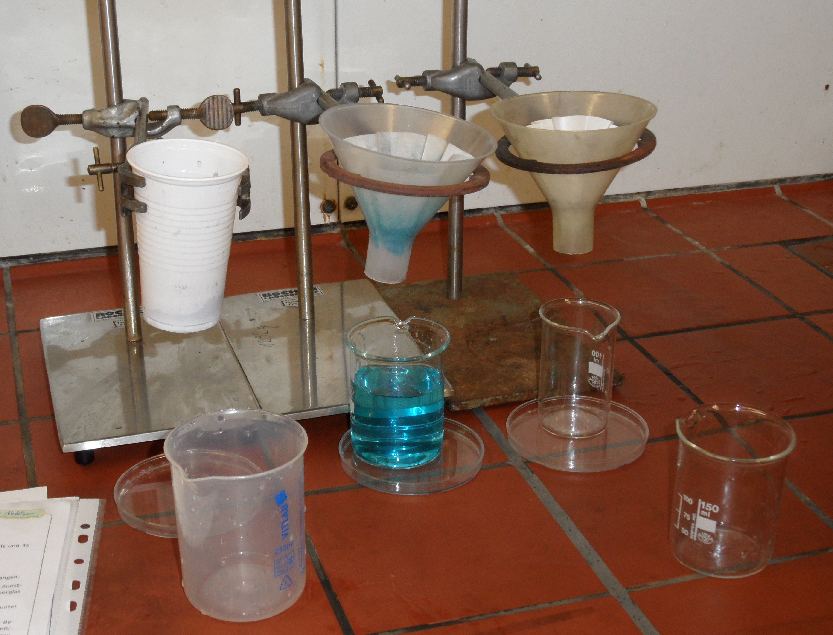
Ein Modul für den naturwissenschaftlichen Unterricht – insbesondere für den Unterricht im Fach Chemie (Klassen 8/9)

Entwickelt von: Michael Albertus (2012)
Institution: Abteilung Didaktik der Chemie, Freie Universität Berlin – Deutschland
Homepage: www.chemie.fu-berlin.de/didaktik - Mail: didaktik@chemie.fu-berlin.de

Zusammenfassung
Im Rahmen des Moduls “Fachkraft für Abwassertechnik / Reinigung von Schmutzwasser” informieren sich die Schülerinnen und Schüler über die Trennung von Stoffgemischen in ihre Reinstoff-Bestandteile und über die Reinigung von Abwasser in Klärwerken. Außerdem erhalten die Schülerinnen und Schüler Einblicke in die Tätigkeiten und in das Berufsbild einer Fachkraft für Abwassertechnik. Dieses Modul unterstützt die Schülerinnen und Schüler in der Bewältigung berufswahlbezogener Prozesse. Dies wird durch eine Verknüpfung von chemiebezogenen Inhalten mit ausgewählten berufsorientierenden Elementen erreicht.
Zum Abschluss dieses Moduls sind die Schülerinnen und Schüler u.a. in der Lage eine exemplarische Reinigung von Schmutzwasser praktisch durchzuführen.
Unterrichtsfach: Naturwissenschaften, insbesondere Chemie
Jahrgangsstufe: 8 oder 9
Bezug zum Rahmenplan: Stoffe und Stoffgemische, Eigenschaften von Stoffen,
Stofftrennung(-sverfahren), Berufsorientierung.
Schüleraktivitäten: Forschen, Erklären, Experimentieren, Recherchieren, Dokumentieren
Voraussichtlicher Zeitbedarf: 4 Stunden à 45 Minuten
Angestrebte Kompetenzen: Die Schülerinnen und Schüler sind in der Lage Schmutzwasser mit Hilfe von ihnen bekannten Stofftrennungsverfahren zu reinigen (Entfernung von makroskopischen Verunreinigungen) und das Berufsbild einer Fachkraft für Abwassertechnik darzustellen.

Anhänge für:
1. | Lehrerinnen und Lehrer | Lösungsvorschläge für die Arbeitsbögen der Lernenden
2. | Schülerinnen und Schüler | Arbeitsmaterial (Versuchs- und Arbeitsanleitungen, Infotxte) für die Lernenden

